國 科 會 生 命 科 學 研 究 推 動 中 心
高中生物自主學習 結案報告
一、基本資料
中文名稱 | 跨領域生技產業整合營
英文名稱 | Cross-disciplinary Biotechnology Industry Integration Camp
中文摘要報告 | 這次營隊邀請了大學端的教授與碩博士生分享了大學許多的不同研究與創新想法，透過分享讓高中生在自主學習時能獲得不同的靈感，並且也藉由實際進入實驗室進行實驗，體驗實驗的流程。最後是我們設計的生技產業創業競賽，讓高中生們發揮這兩天在營隊所獲得創新理念與想法，，腦力激盪，實際去研發一個產品或技術。
英文摘要報告 | This camp invited university professors and graduate students to share various research and innovative ideas from the academic world. Through these presentations, high school students were inspired during their self-directed learning. They also had the opportunity to experience laboratory procedures firsthand by participating in actual experiments. Finally, we organized a biotechnology industry startup competition, allowing the high school students to utilize the innovative concepts and ideas they gained over the two days of the camp. They engaged in brainstorming and worked on developing a product or technology.
目的 | 1.讓高中生可以更了解生物科技的領域  2.讓高中生在參加營隊時可以從中獲得自主學習研究方向的靈感  3.讓大學端與高中生交流，可以縮小高中與大學的資訊差距  4.體驗一次將自己創新理念實際應用於創業發展
參加對象(含人數) | 25位高中學員  12位大學隊輔
預期效益達成狀況 | 1.激起高中生對生物科技領域的好奇心  2.部分課堂較為枯燥，有待修正  3.高中生對自主學習有更進一步的理解  4.在生技產業競賽大家能夠在短時間內設計出一項產品，超出預期

二、邀請主講人姓名及學經歷
姓名 | 學歷 | 經歷 | 現任
許觀達 | 國立成功大學基礎醫學研究所 博士 | 國立成功大學生物科技與產業科學系, 助理教授  美國約翰霍普金斯大學, 博士後研究員 | 國立成功大學生物科技與產業科學系  副教授
劉宗霖 | The Ohio State University, USA Ph.D. | 國立成功大學生物科技與產業科學系, 副教授  國立成功大學生物資訊與訊息傳遞所, 助理教授 | 國立成功大學生物科技與產業科學系  教授
柯瀚宇 | 國立成功大學生物科技與產業科學系, 碩士 | 中國醫藥大學  生物科技學系學士 | 國立成功大學生物科技與產業科學系 博士
王彩葳 | 國立成功大學生物科技與產業科學系學士 | 國立成功大學生物科技與產業科學系學士 | 國立成功大學生物科技與產業科學系學士 碩班

三、議程
日期 | 議程時間 | 議程講員 | 議題主題
9/7 | 12:50-13:30 | 許觀達教授 | 生技與產學的結合與應用
9/7 | 16:50-17:30 | 劉宗霖教授 | AI與生物科技
9/8 | 8:30-9:00 | 王彩葳 | 大學求學歷程
9/8 | 9:00-9:30 | 柯瀚宇 | 進修或產業

四、活動照片和影片
- 照片(至少10張，請填寫照片說明)
- 教授分享
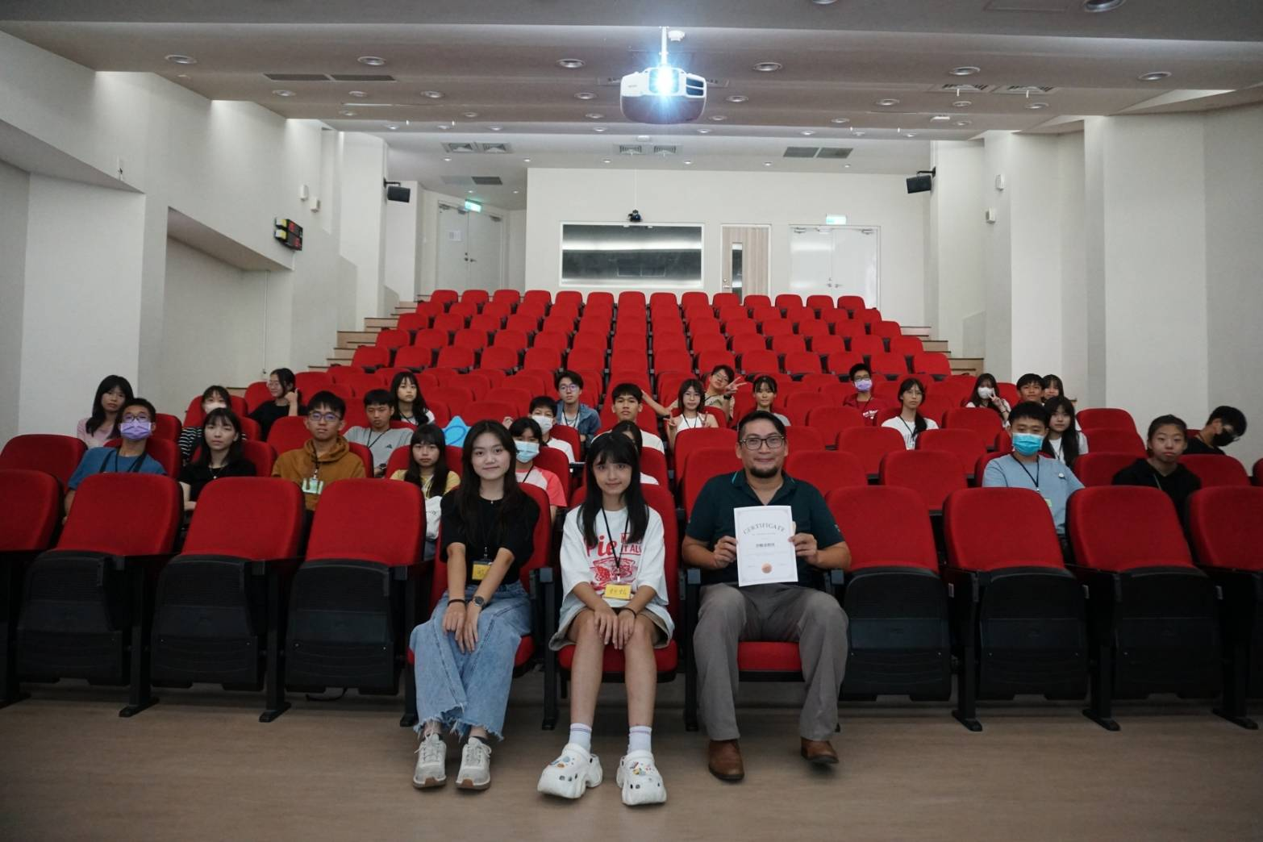
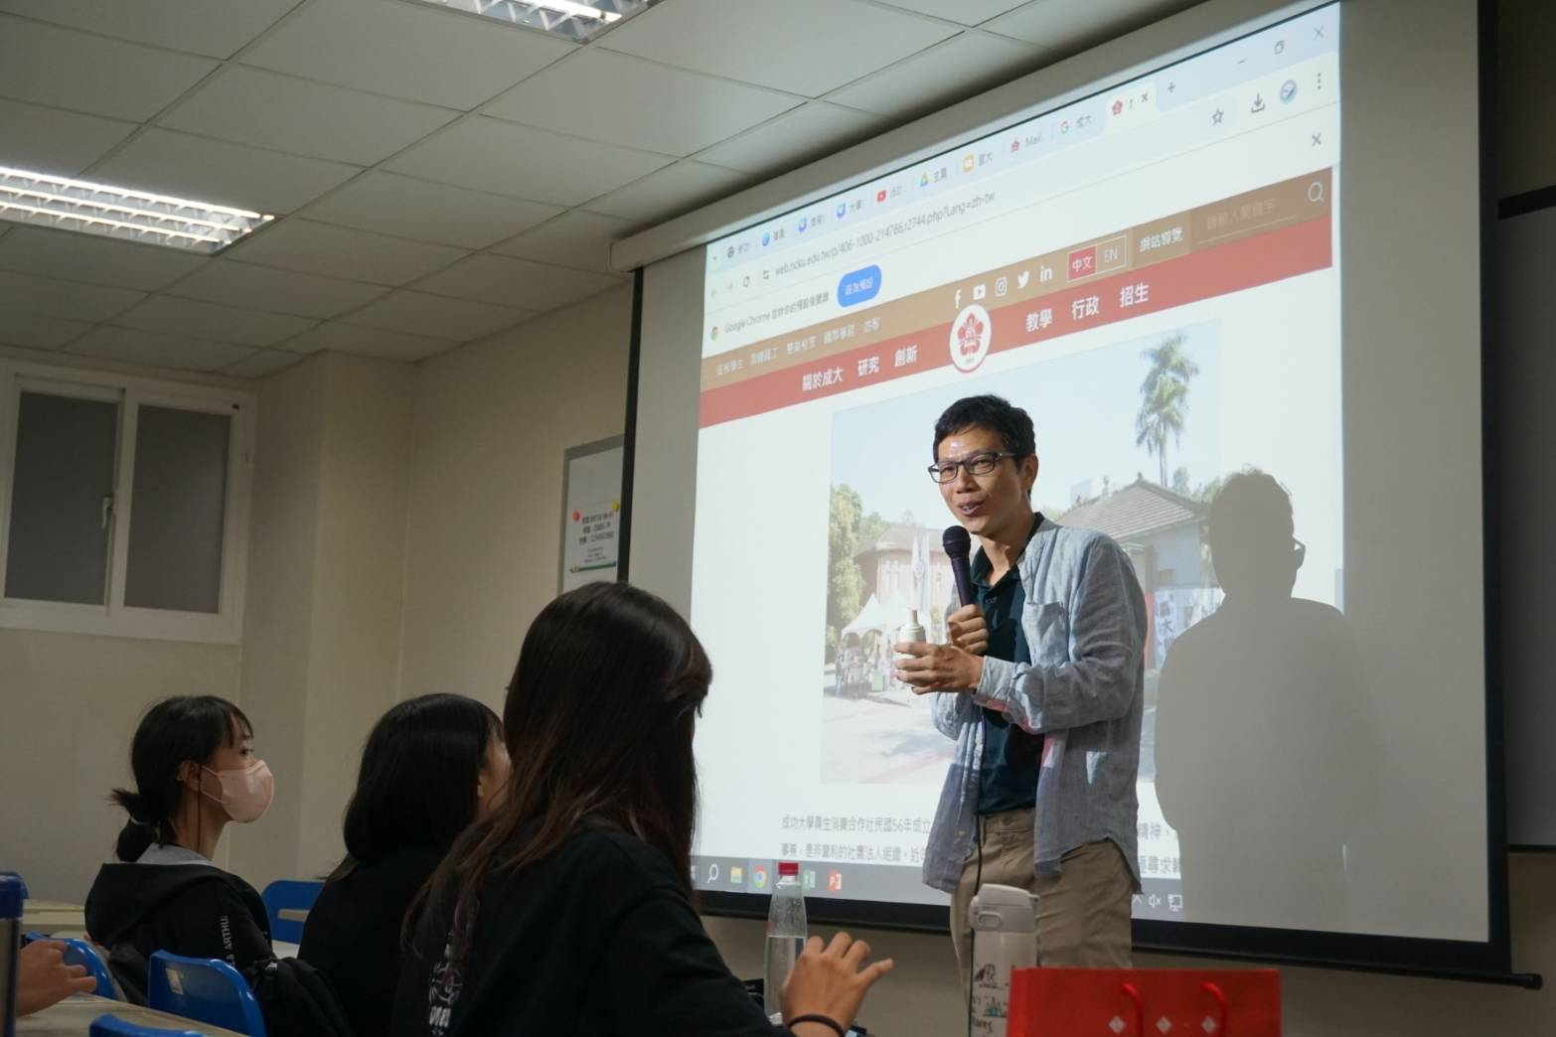
邀請劉宗霖教授進到營隊分享生物科技與人工智慧的結合，並且向高中生分享自己的研究領域，提供高中生自主學習的研究方向。
邀請許觀達教授分享生物科技如何與產業科學結合，並簡單帶入了最近的PCR技術，讓大家能更深入瞭解生技系的不同研究。
- 實驗室參訪
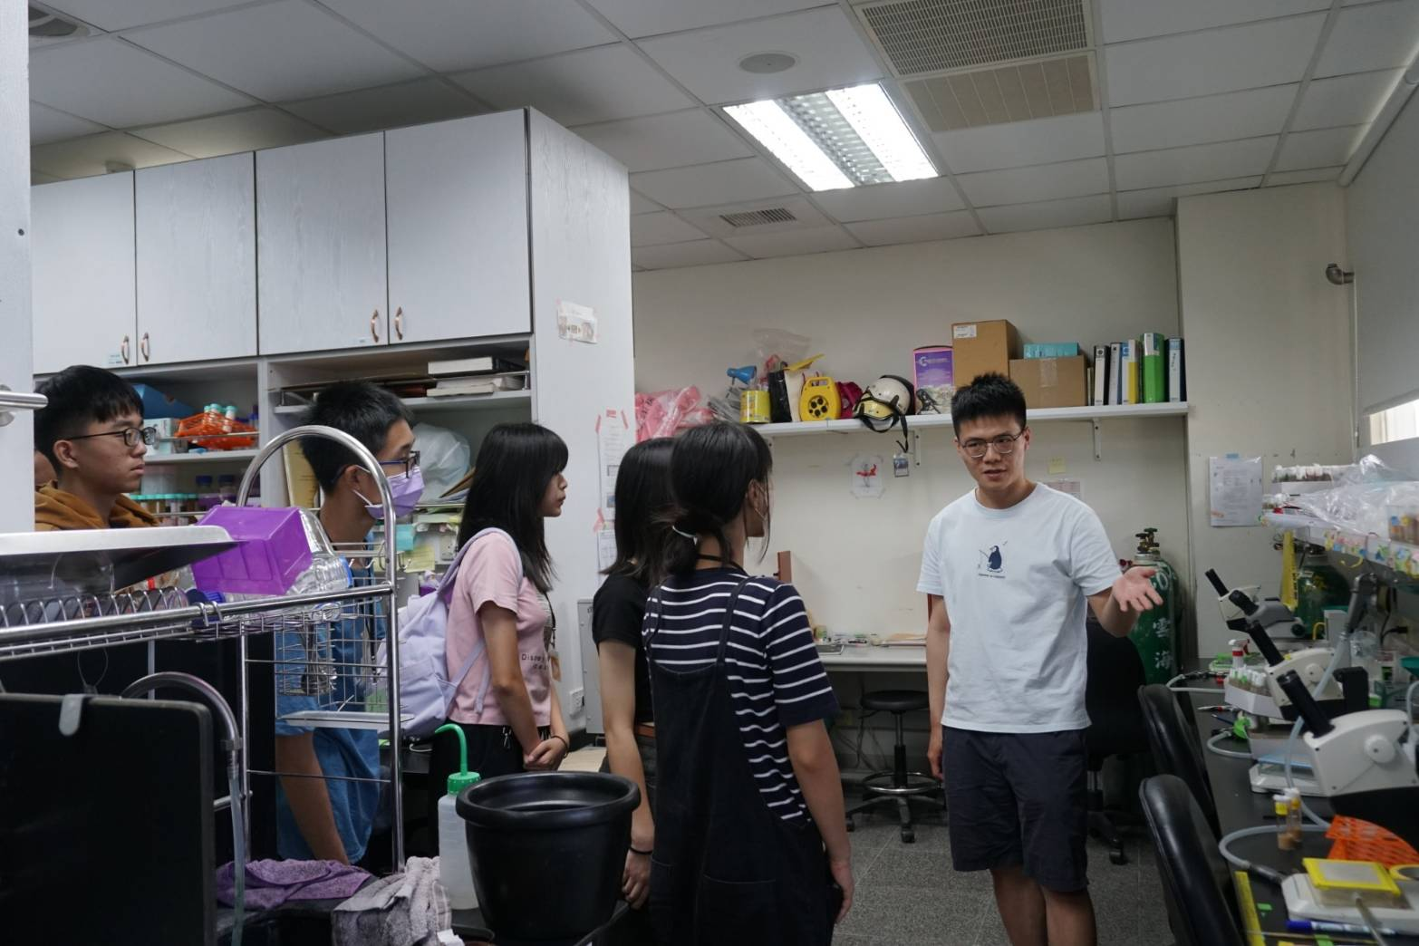
這次我們安排了許多不同的實驗室提供給高中生參觀，這張是學員們到斑馬魚的研究室，從中學習到可以如何使用斑馬魚來代替人類進行實驗，並去構想利用水生生物做實驗的優缺點。
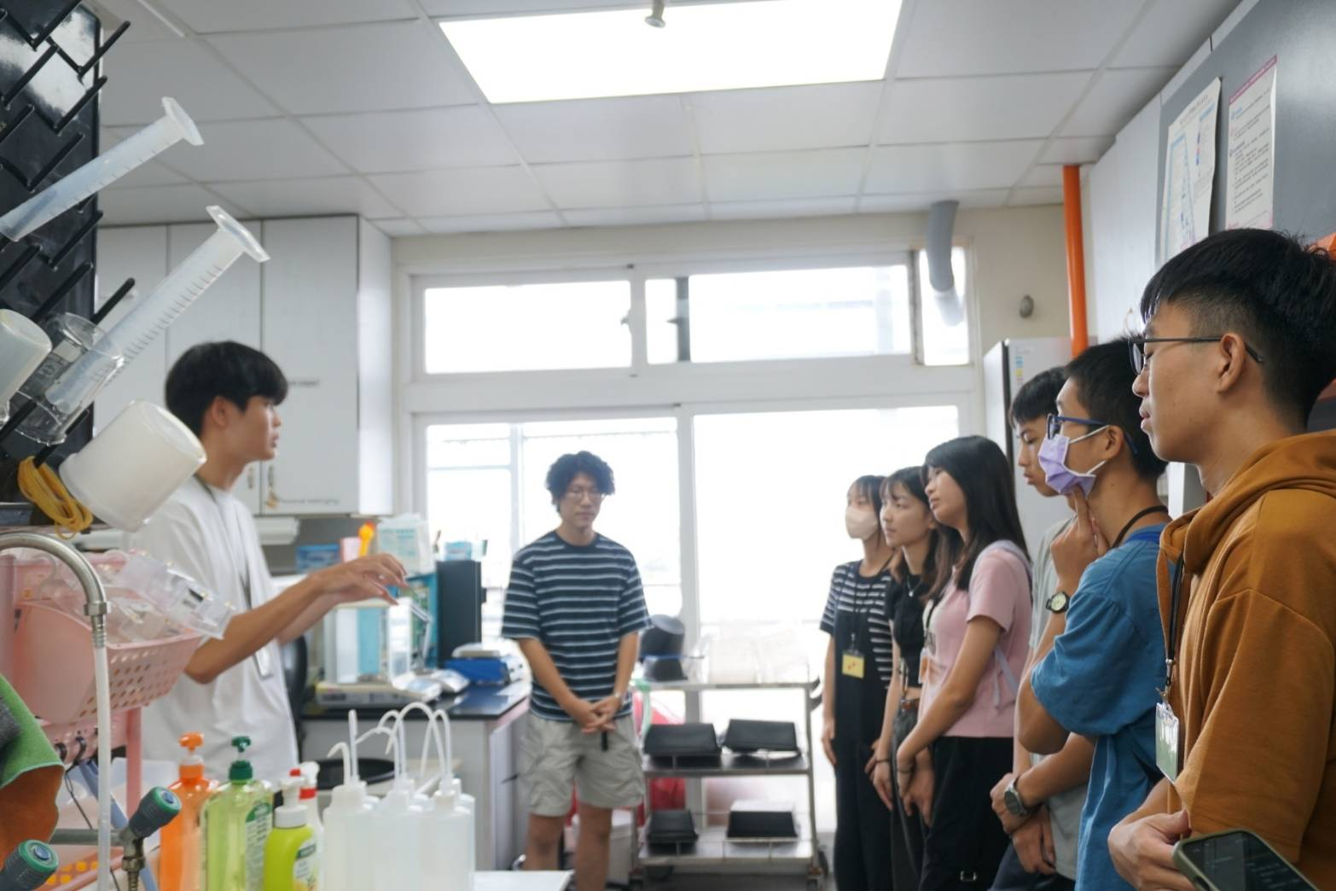
除了斑馬魚，我們亦找尋植物實驗室工高中生們參觀，除了動物外，也讓他們接觸植物的領域，從不同的領域中去發掘自己的研究領域與創作靈感。
- 進入實驗室
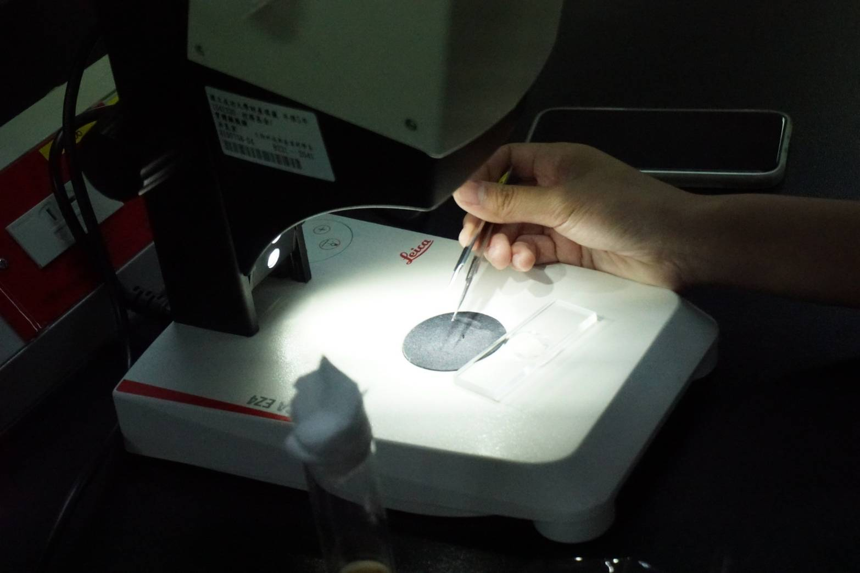
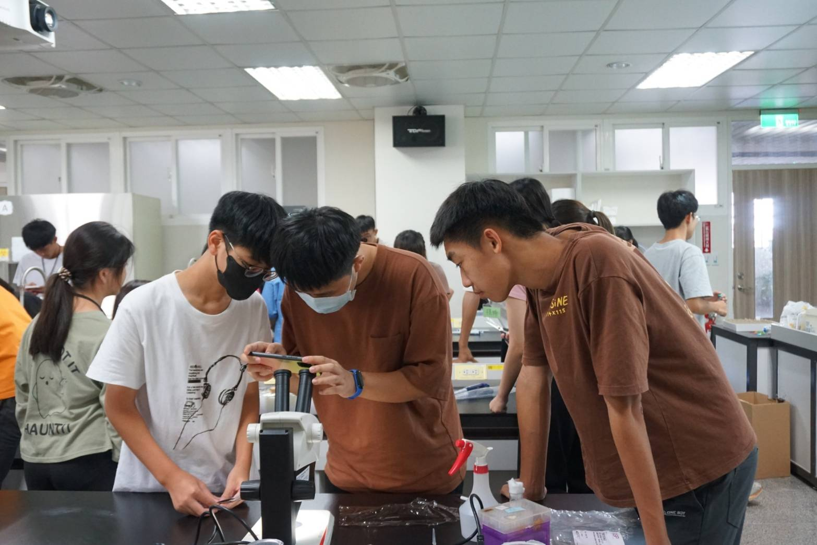
除了參訪實驗室，我們也讓高中生進到實驗室實際去做實驗，在做實驗的空檔之餘，教學員們透過顯微鏡去觀察不同的切篇與標本，紀錄做為日後的研究紀錄。
實驗的重頭戲，染色果蠅的卵巢，需要將果蠅的卵巢取出後進行染色，對高中生們是個相當新奇與費力地體驗，要在顯微鏡下完成這個精細的操作，需要有一定的耐心。

- 碩博分享
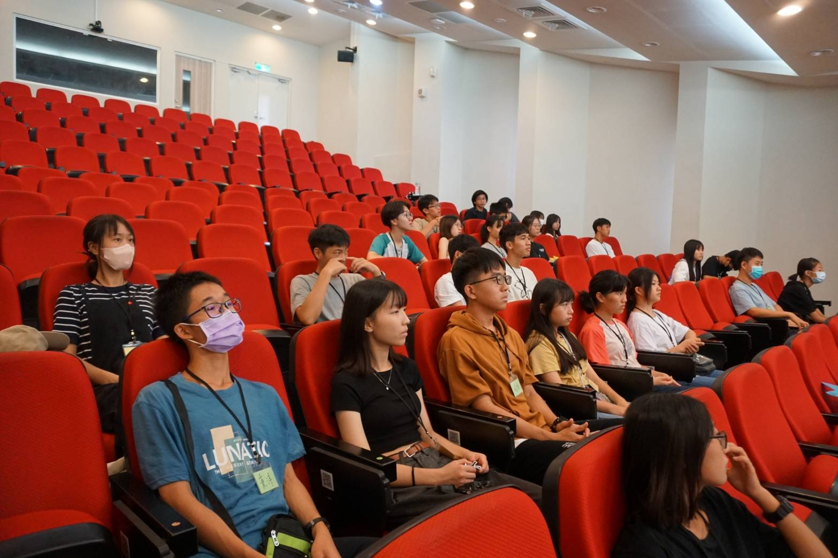
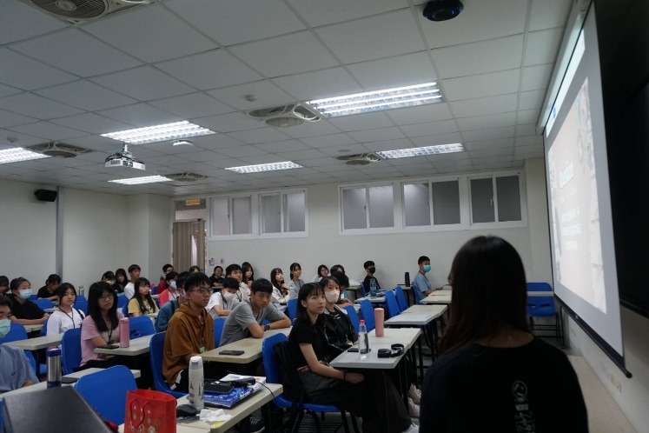
邀請了系上的碩班學姐，分享自己經過大學後決定加入碩班繼續研究的心路歷程，並提供了自己的研究題材，幫助高中生去構想自己的自主學習題材。
邀請系上的博士班學長，分享自己求學的心路歷程與自己的專業研究領域，向大家介紹大學畢業後的出路，讓高中生更了解讀生技系後可以往哪個方向發展。
- 闖關遊戲與創業競賽
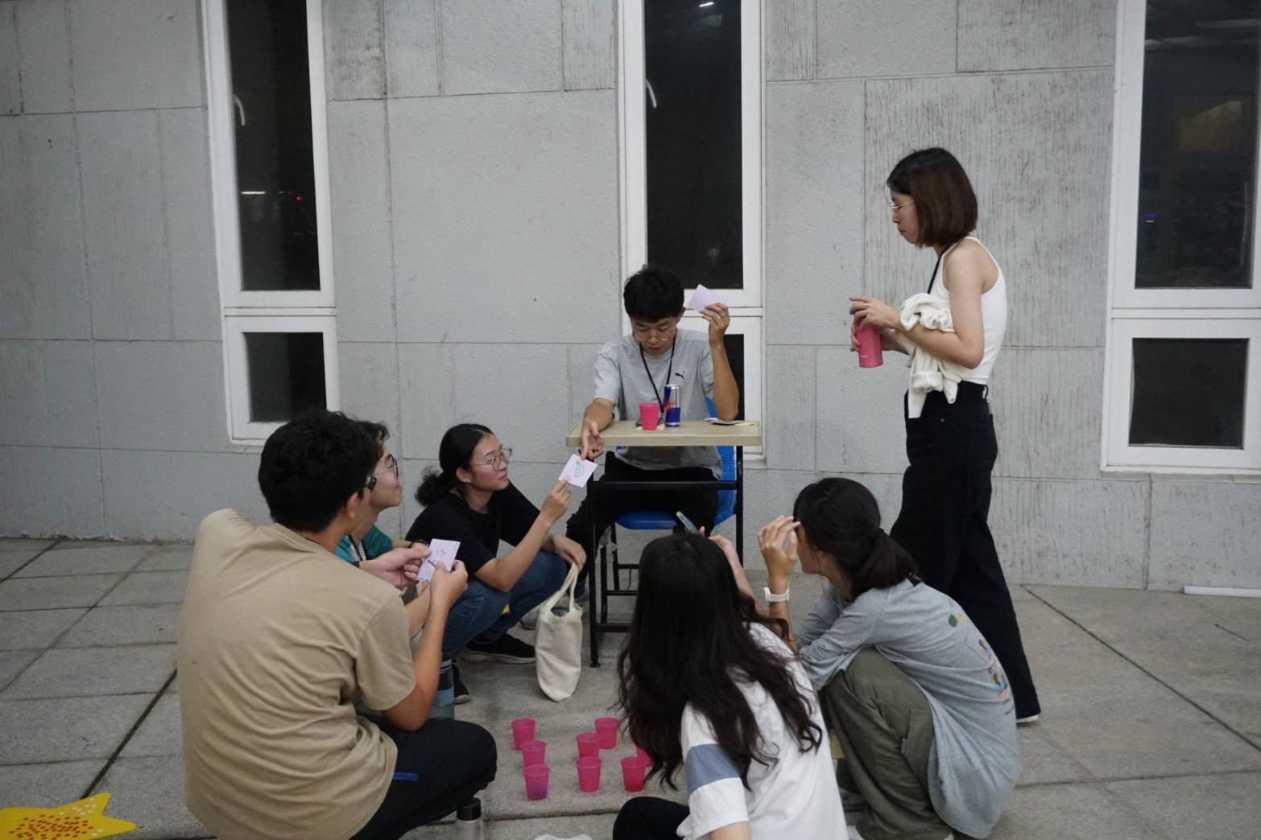
在課程與參訪之餘，團隊設計了闖關遊戲讓高中生們體驗，透過闖關與解開生物科學家的歷史謎題，去更了解生物科學家的發展，同時可以對成大的生技系館有更進一步的認識。
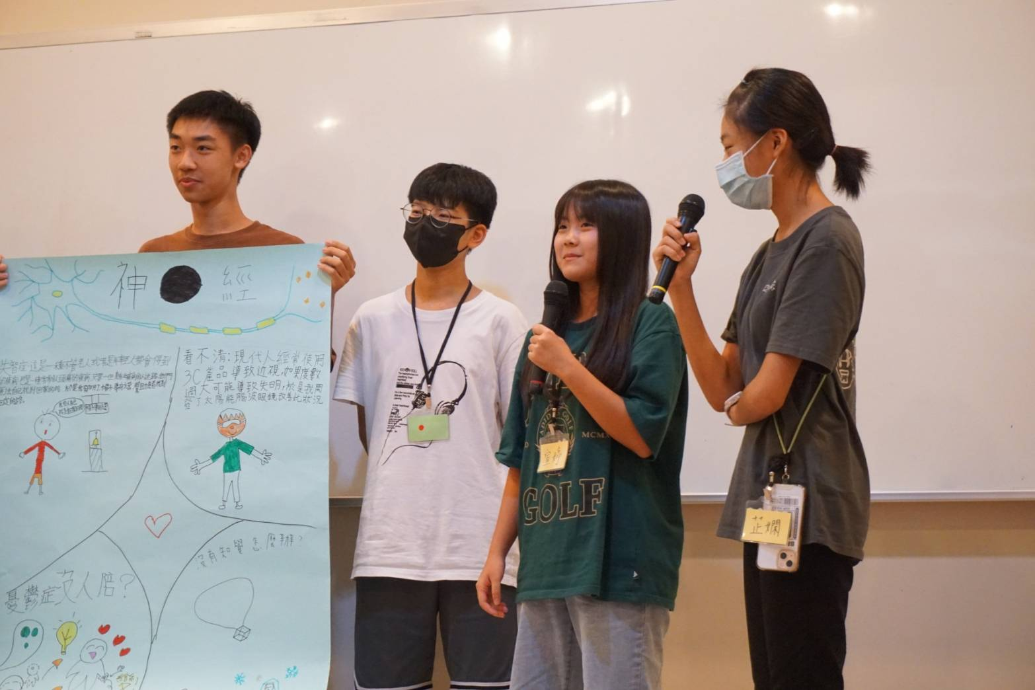
最後是這次營對的壓軸生技創業競賽，讓學員們在營隊的最後，發揮已有的知識與這兩天獲取的新知，來生產出自己獨一無二的創業理念與發想。

- 影片(1-2分鐘精華短片，請上傳至結案報告專區，並提供檔案名稱)

學員回饋
- 真的很喜歡這次的活動很有趣、很好玩、很難忘，可以實際操作那些平常沒有機會碰到的實驗，也對生技有更進一步的認識，而且也認識到一群新朋友～謝謝你們～辛苦了！"
- 謝謝教授讓我了解更多與生物科技的知識，謝謝隊輔細心的帶領還有陪伴這次的營隊很有趣也收獲不少，期待以後還會有相關的活動

